МДОУ «Каменский центр развития ребёнка»

Доклад на тему:
«Развитие речи
детей дошкольного возраста
при ознакомлении
с произведениями изобразительного искусства».

Подготовила: Большунова В.Г.,
воспитатель-методист
по изобразительной деятельности и
художественно-эстетическому
приоритетному направлению деятельности,
I кв.кат.

г. Каменка
В современном обществе особое значение придается умению связно и образно излагать мысли, совершенствовать речевую культуру. Культура речи является частью общей культуры личности, а навыки владения грамотной связной речью – профессиональной потребностью во многих сферах общественной жизни. Поэтому задача обучения родному языку выступает как одна из главных задач дошкольного образования.
Известные педагоги, психологи и лингвисты считают, что основы образной речи закладываются в дошкольном детстве, а задачи развития речи решаются на протяжении всего этого периода, при этом на каждом возрастном этапе идет постепенное усложнение содержания речевой работы, меняются методы и приёмы обучения.
Воспитание речевой культуры дошкольников подразумевает не только умение грамматически правильно и связно строить высказывания, но и владеть богатством родного языка, его выразительными возможностями.
Искусство воздействует на психику и разум человека, его интеллект и чувства, поэтому необходимо максимально использовать возможности детей дошкольного возраста для их общения с миром прекрасного. Искусство - одно из мощных средств воспитания чувств, поэтому надо научить детей понимать и любить произведения изобразительного искусства, литературы, музыки. В литературе выразительными средствами является язык, в изобразительном искусстве - линии и краски, в музыке - звуки, в танце - движения. Искусство расширяет эмоциональный опыт человека, не только отражая чувства, знакомые и близкие ему, но и открывая новые, ранее неведомые.
Психолого-педагогические исследования показали, что при целенаправленном обучении детям дошкольного возраста доступно понимание произведений изобразительного искусства, их содержание и средства выразительности (Л.С. Выготский, А.В. Запорожец, Б.М. Теплов, П.М. Якобсон, Е.А. Флерина, Н.П. Саккулина, Н.А. Ветлугина и др.).
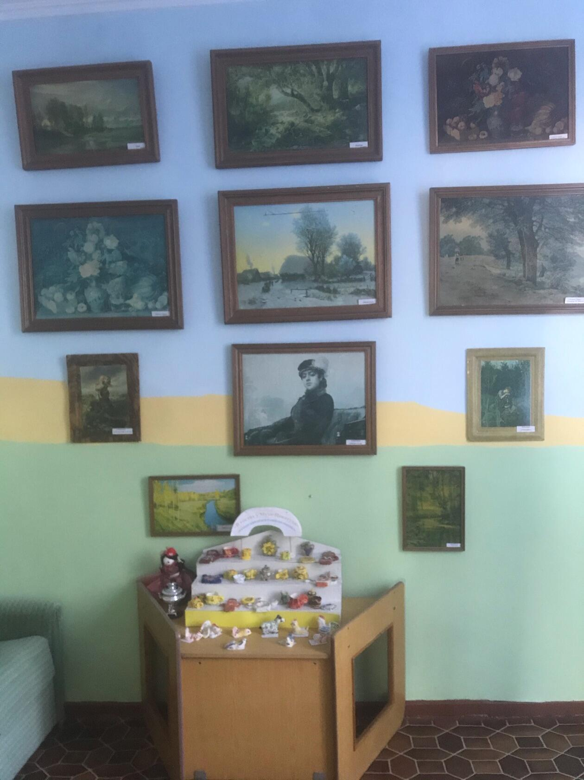
К произведениям изобразительного искусства относятся:
- Живопись (работа, выполненная в цвете, красками, на плоскости)
- Графика (работа, выполненная линиями, штрихами, на плоскости без красок)
- Скульптура (работа, выполненная в объеме путем высекания, лепки, отливки)
- Архитектура (искусство создавать здания, сооружения, комплекс сооружений)
- Декоративно-прикладное искусство (искусство украшать)
Живопись, вид изобразительного искусства, произведения которого создаются с помощью красок, наносимых на какую-либо поверхность.
Графика (греч. graphikë, от gráphô — пишу), вид изобразительного искусства, включающий рисунок и печатные художественные изображения (гравюра, литография, монотипия и др.), основанные на искусстве рисунка, но обладающие собственными изобразительными средствами и выразительными возможностями.
Скульптура (лат. sculptura, от sculpo — вырезаю, высекаю), ваяние, пластика, вид изобразительного искусства, произведения которого имеют объёмную, трёхмерную форму и выполняются из твердых или пластических материалов.
Архитектура (лат. architectura, от греч. architéktôn — строитель) (зодчество), искусство проектировать и строить здания и другие сооружения (а также их комплексы), создающие материально организованную среду.
Декоративно-прикладное искусство, область декоративного искусства: создание художественных изделий, имеющих практическое назначение в общественном и частном быту, и художественная обработка утилитарных предметов (утварь, мебель, ткани, орудия труда, средства передвижения, одежда, украшения, игрушки и т. д.).
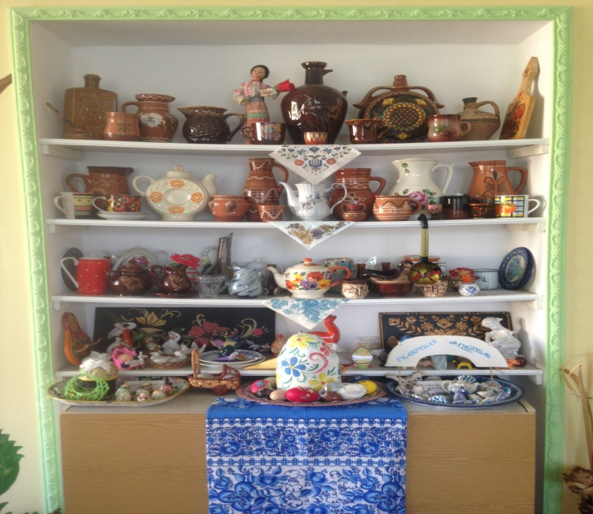
Живопись как вид изобразительного искусства соответствует возрастным особенностям дошкольников и доступна их восприятию. В изобразительной деятельности дети сталкиваются с образной эстетической характеристикой предмета или явления, воспринимают художественный образ живописного произведения и соотносят это восприятие с созданием словесного образа, который передают в собственном сочинении. Но, не овладев связной образной речью, невозможно выразить свои мысли, чувства на тему произведения живописи. Этому нужно учить, как и любому другому виду деятельности.
Яркие зрительные образы картин эмоционально воспринимаются детьми и дают содержание их речи. Дети учатся видеть в картине главное,
точно и живо описывать изображенное, излагать свои мысли в логической последовательности и не только описывать содержание картины, но и придумывать предшествующие и последующие события.
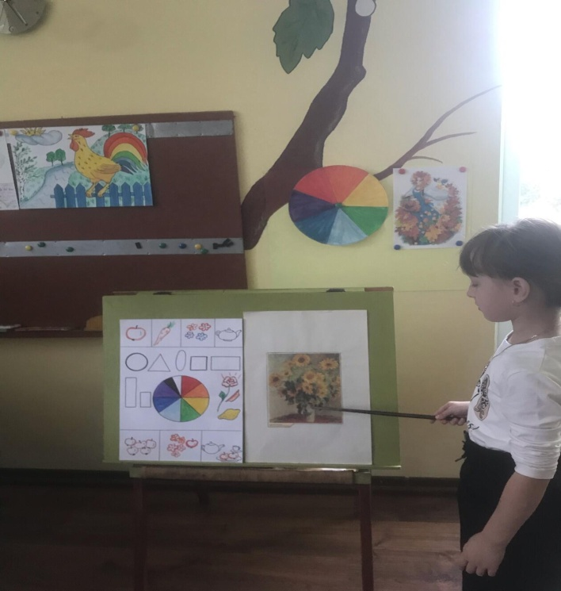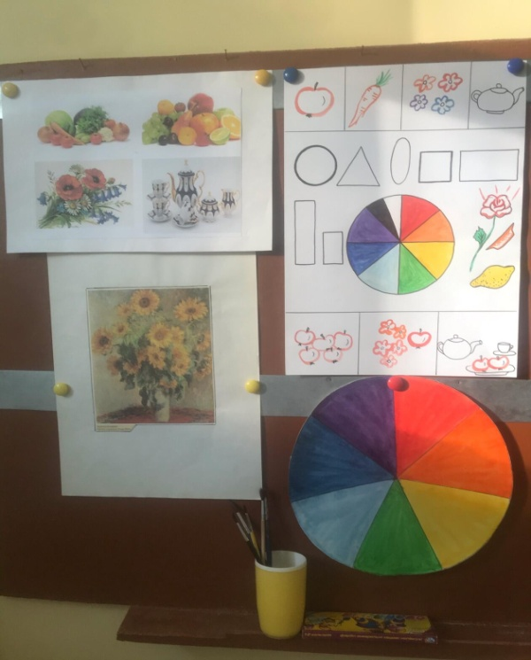

Т.Г. Казакова подчеркивала роль взаимосвязи различных видов искусства в системе эстетического воспитания. Развитие речи детей на материале произведений живописи в сопровождении литературных и музыкальных произведений повышает эмоциональность восприятия и способствует более глубокому проникновению в художественный образ.
Предполагаемая методика развивает восприятие произведений изобразительного искусства, формирует представление о художественном образе произведения. На этой основе развивается умение высказываться связно и образно. Дети могут рассказывать о картине, объяснять выбранный художником колорит, настроение автора и переданные чувства, соотнося при этом картину с литературным произведением. Умение объяснять свое предпочтение жанра в изобразительном искусстве развивается параллельно с пониманием художественного образа, что способствует сознательному использованию разнообразных выразительных средств, в связных высказываниях. Ознакомление детей с разными жанрами изобразительного искусства подводит к созданию разных типов текста: описания, рассуждения и контаминированного (смешанного) текста при рассмотрении картин всех жанров.
Успешное формирование образной речи достигается на основе развития всех сторон речи, выполнения специальных упражнений, знакомства с художественной литературой, когда происходит заимствование выразительных авторских средств, а художественный образ в произведениях изобразительного искусства соотносится с художественным образом литературного и музыкального произведений. Когда происходит осознанный выбор детьми образных средств, наблюдается становление их речевой и общей культуры.
Создавая свое сочинение (сказку, рассказ, стихи) к произведениям изобразительного искусства, ребенок отражает какое-либо явление действительности, включает воображение, придумывает событие, развивает действие, строит образ. При этом он использует разнообразные языковые средства, усвоенные из литературного материала, которые делают его высказывание образным и выразительным.
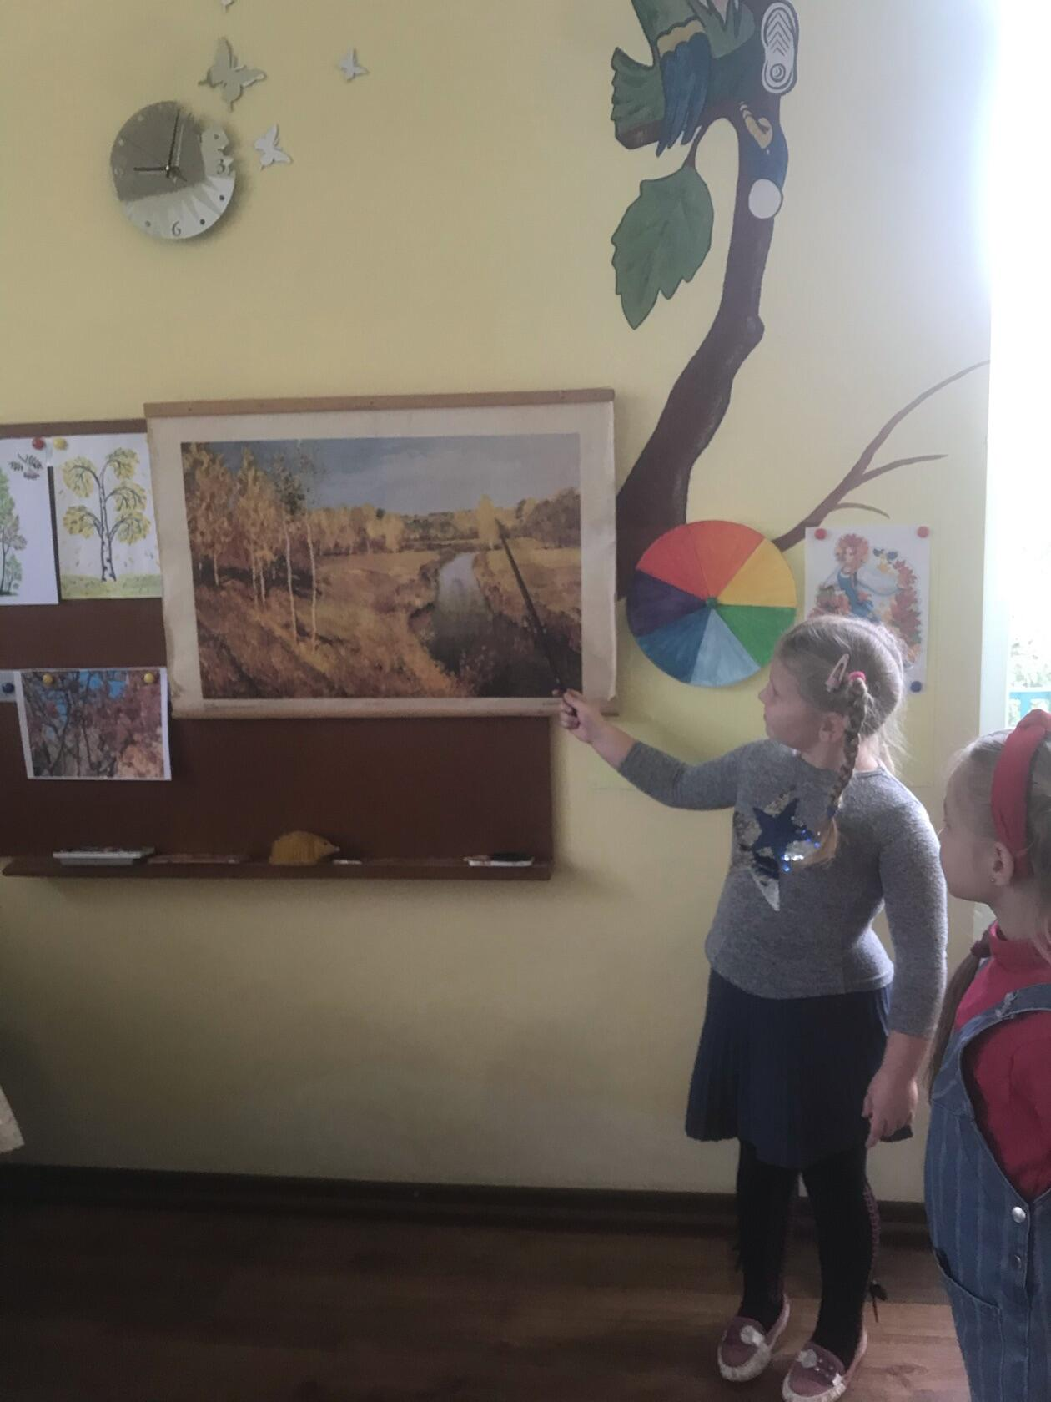
Речевое обучение строится на основе методики, разработанной в лаборатории речи НИИ дошкольного воспитания АПН (ныне - Институт дошкольного образования и питания РАО) под руководством Ф.А. Сохина и О.С. Ушаковой. Достоинство методики заключается в комплексном решении разных речевых задач на одном занятии, а также в том, что главной задачей является формирование связной речи.
Существует основная методика рассматривания и описания репродукций художественной живописи, разработанная Н.М. Зубаревой. Начинать знакомить детей с произведениями живописи рекомендуется с таких жанров, как натюрморт и пейзаж. Восприятие произведений живописи, подчеркивает Н.М. Зубарева, это совместная (педагога и детей) творческая обработка впечатлений.
Проблемой формирования образной речи дошкольников средствами пейзажной живописи занимаются Танина Л.В., Ушакова О.С., Савушкина Е.В., Струнина Е.М., Шадрина Л.Г. Предлагаемая ими методика развивает восприятие произведений изобразительного искусства, формирует представление о художественном образе произведения. На этой основе развивается умение высказываться связно и образно на тему произведений пейзажной живописи. Замечено, что дети, рассказывая о картине, могут объяснять выбранный художником колорит, настроение автора и переданные чувства, соотнося при этом картину с литературным произведением. Авторы подчеркивают, что одновременно должна вестись работа и над лексической, грамматической и фонетической стороной речи.
Лексическая сторона речи является составной частью образности, т.к. анализ семантики способствует развитию умения употреблять точное по смыслу выразительное слово или сочетание в соответствии с контекстом высказывания, происходит обогащение речи детей выразительными средствами (метафорами, эпитетами). Например, передать колорит пейзажа детям помогают художественные средства – красочные эпитеты, прилагательные, глаголы («пришла», «рассыпалась»). Эпитеты определяют различные тона, оттенки цвета. Помогают добиться понимания того, что «темный лес» нужно изображать насыщенной краской, а «прозрачные леса» требуют использование более светлого тона.
Не менее значим грамматический аспект образности, поскольку используя разнообразные стилистические средства (порядок слов, построение разных типов предложений), ребенок оформляет свое высказывание грамматически правильно и одновременно выразительно, используя предложения разных типов.
Фонетическая сторона связана со звуковым оформлением текста (интонационная выразительность оптимально выбранной темы, дикция), что во многом обуславливает характер эмоционального воздействия на слушателя.
В непосредственно-образовательной деятельности использую все предложенные методики. При развитии речи дошкольников в процессе ознакомления с произведениями изобразительного искусства определила следующие задачи:
- развивать умение высказываться связно и образно на тему произведений;
- учить детей составлять рассказ по картине, объяснять выбранный художественный колорит, настроение автора и переданные чувства, соотнося при этом картину с литературным произведением;
- формировать элементарные представления о структуре текста (начало, середина, конец);
- обучать соединению предложений разными способами связи;
- развивать умения раскрывать тему и основную мысль высказывания, озаглавить рассказ;
- учить построению высказываний разных типов – описаний, повествований, рассуждений;
- обогащать словарь;
- закреплять изобразительные навыки детей.
Структура непосредственно-образовательной деятельности:
На первом этапе (подготовительном) основное внимание уделяю развитию умения видеть и понимать художественный образ произведений, высказываться на тему этих произведений, выделять в них главное. Выбранные репродукции картин соответствуют общепринятым принципам отбора. Дополнительно отбираются разные виды искусства: фольклор, литература, музыка. Важнейшей задачей на этом этапе является
обогащение речи детей выразительными средствами (метафорами, сравнениями, эпитетами, красочными определениями), а также обучение умению строить предложения разных типов и работать над структурой высказывания, соответствующей описанию.
На втором этапе происходит обучение детей построению связного высказывания на темы картин разных жанров. При этом использую разнообразные методические приемы: вопросы к детям, упражнения на подбор синонимов, антонимов, эпитетов, сравнений, придумывание названия картине и его объяснение. Отбираю произведения живописи по жанрам. Детям предлагаю выбрать одно из нескольких произведений и аргументировать свой выбор. Записываю детские рассказы и читаю другим детям, они с удовольствием составляют рассказы по собственным рисункам на тему знакомой картины, применяю прием «вхождения в картину» или «самопроекции», прием «словесного рисования» картины.
На заключительном этапе провожу выставки рисунков (продукта деятельности) детей и картин: зимний, весенний, осенний и летний вернисаж, где представлены репродукции картин известных художников мира и родного края.
На вернисажах в качестве экскурсоводов по очереди выступают дети. Обязанности экскурсовода оговариваются: придумать название выбранной картины и последовательно рассказать о ее содержании, колорите, оценить картину и высказать суждение о ней. Высказывания детей, выступающих в роли экскурсоводов, можно рассматривать как продукт речевого творчества, полученный в результате непосредственного восприятия картины без предварительного долгого рассматривания и разбора ее с помощью вопросов. Роль воспитателя-методиста на таких занятиях должна быть минимальной.
Может быть, и другой вариант проведения вернисажа, когда воспитатель-методист берет на себя роль экскурсовода, который отвечает на вопросы зрителей - детей, а затем предлагает отвечать на вопросы всем желающим. Умение задавать вопросы также является хорошим показателем развития связной и выразительной речи детей и достижением высокого уровня речевого развития.
Каждый вернисаж открываю чтением стихов или прозы о временах года и использую для сопровождения отрывки из музыкальных произведений по своему выбору.
Знакомя детей с произведениями изобразительного искусства, пользуюсь рекомендациям Ткаченко Т.И. Изготовила схемы, таблицы, значки-символы, которые помогают детям составлять описательные рассказы по картинам.
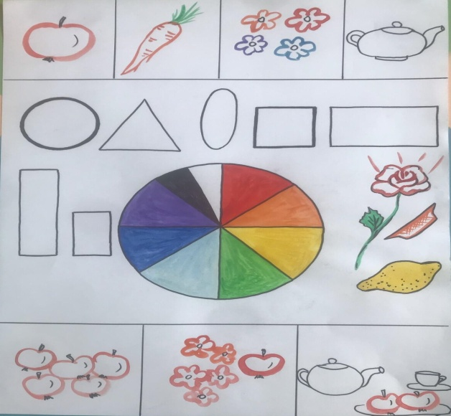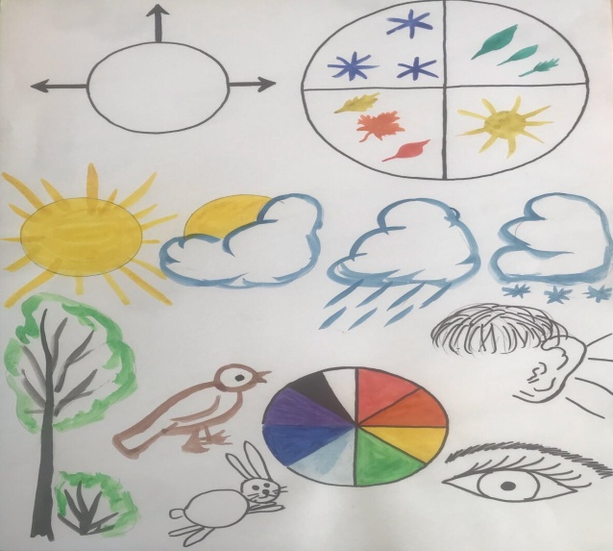
Схема для описания натюрморта. Схема для описания пейзажа.
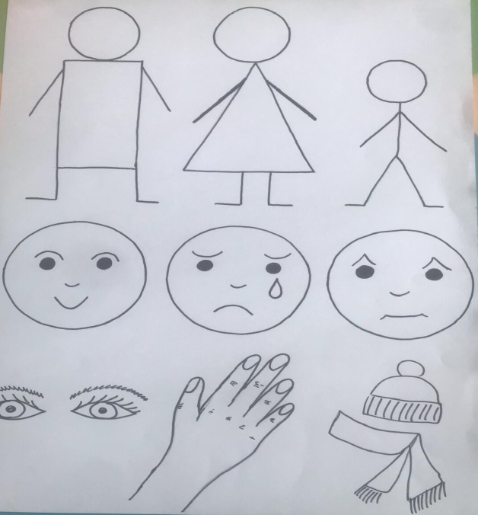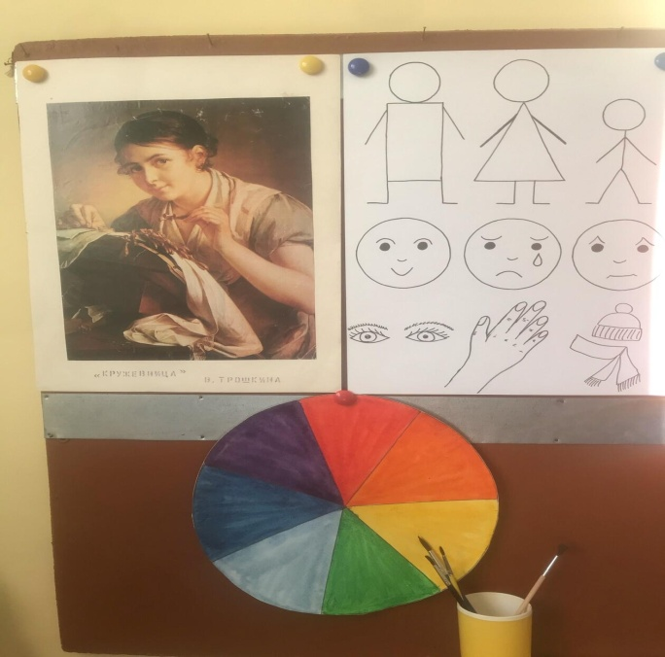
Схема для описания портрета.
Использую занимательные игры, интересный дидактический материал как демонстрационного, так и раздаточного характера, создаю игровые ситуации, которые помогают избежать утомляемости детей и повышают интерес к занятиям.
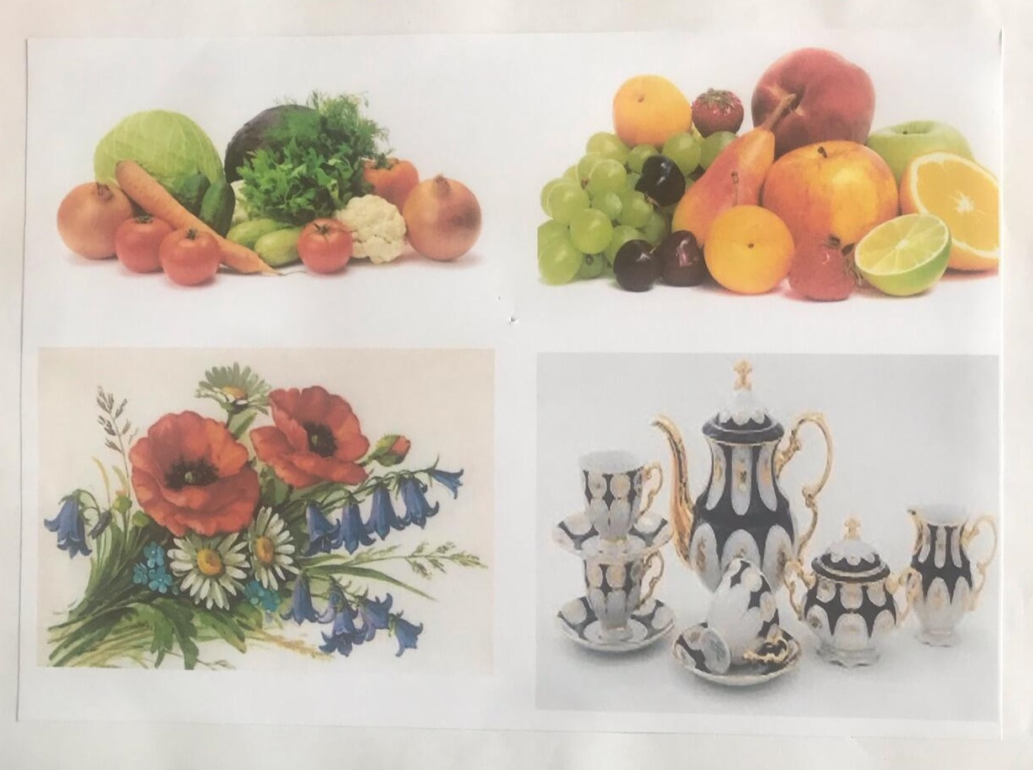
Таблица-подсказка для натюрморта.
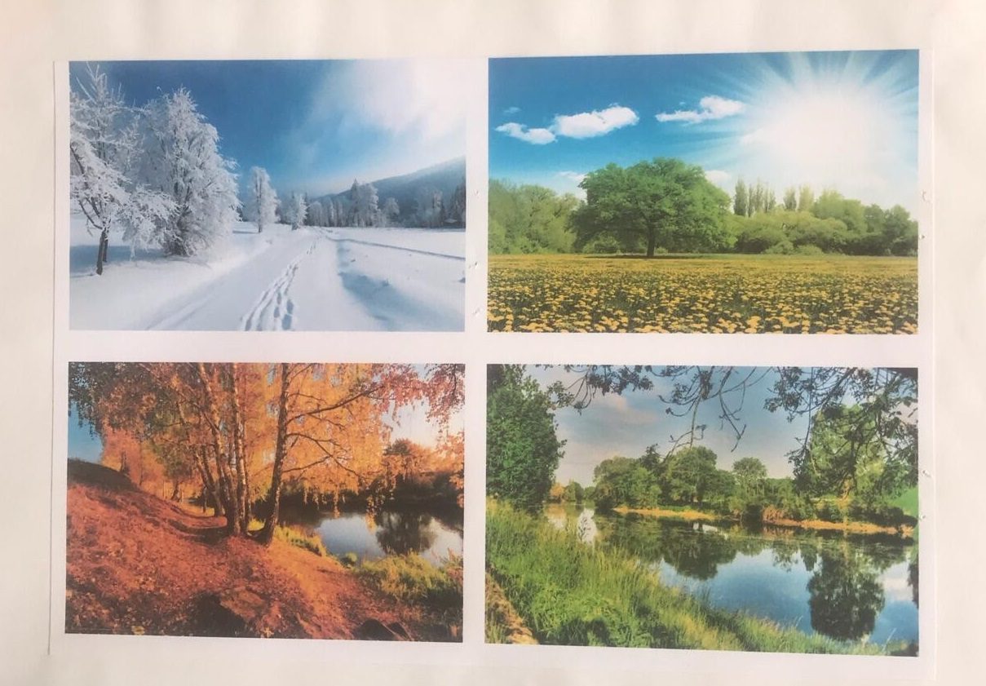
Таблица-подсказка для пейзажа.

Таблица-подсказка для портрета.
Игры и этюды заменяют знакомые всем физкультминутки. Ведь во время проведения дидактических игр, разгадывания загадок, соревновательных конкурсов дети находятся в постоянном движении. «Словарик-помощник» позволяет детям расширять словарный запас.
Таким образом, при ознакомлении дошкольников с произведениями изобразительного искусства происходит не только рассматривание, любование, но и его осмысление, осознание, после которых ребенок может передать свои впечатления в высказываниях, на основе чего и развивается речь.
